Конспект занятия по ознакомлению с окружающим миром природы «Дикие животные и их детёныши наших лесов».
(в старшей группе).

Познавательное развитие. Расширить знания детей о диких животных и их детёнышей наших лесов, их повадках, образе жизни. Напомнить, чем питаются звери, как находят себе пищу. Рассказать о том, как животные готовятся к зиме, какие защитные приспособления создала у них природа, чтобы они переносили зимние морозы.
Социально-коммуникативное развитие. Воспитывать понимание того, что в природе всё взаимосвязано и целесообразно. Воспитывать интерес к изучению природы, и наблюдению за повадками животных.
Речевое развитие. Работа по словообразованию по теме «Дикие животные и их детёныши наших лесов»: волк-волчонок-волчата, белка-бельчонок-бельчата, заяц-зайчонок-зайчата, лис-лиса-лисёнок-лисята, медведь-медведица-медвежонок-медвежата, и т.д.
Предварительная работа: Разучивание загадок, считалок по теме «Дикие животные».
Дидактические игры: «Кто где живёт», «Дикие животные».
Рассматривание иллюстраций: Забота человека о диких животных, зоопарк.
Методические приемы.
Заучивание: Е. Трутнева «Белкина кладовка», В. Степанов «Как живёте? Что жуёте?», И. Токмакова «Медведь», А.Блок «Зайчик».
Чтение русских народных сказок: «Лиса и волк», «Заяц-хваста», «Заюшкина избушка», «Три медведя», «Кот, петух и лиса», П.Воронько «Хитрый ёжик».
Разучивание пальчиковой гимнастики «Заяц», «Сидит белка на тележке».
Разучивание физкультминуток «Дикие животные», «Звериная тропа».
Подвижные игры: «Заяц Егорка», «Зайка беленький сидит».
Материалы к занятию: фотоиллюстрации с изображением зимних пейзажей, картинки на которых изображены дикие животные и их детёныши.
Организационный момент.
Ребята, мы с вами уже говорили о том, как меняется природа зимой, говорили о приметах зимы. Но ведь животные-это тоже часть природы. Значит, и с ними тоже происходят перемены. А вот какие-это мы сейчас узнаем.
Я вам предлагаю совершить мысленное путешествие в зимний лес. В этом нам помогут иллюстрации. Глядя на них, расскажите, каким мы увидим зимний лес.
Заслушиваются рассказы детей.
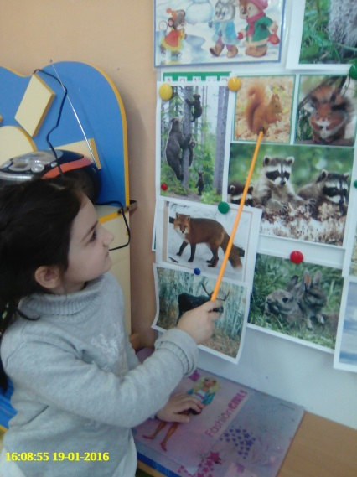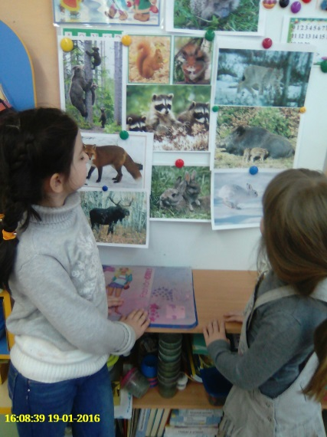
Беседа по содержанию.
«Как животные готовятся к зиме»
Кого же мы можем встретить в зимнем лесу? Послушайте:
Зверька узнаем мы с тобой
По двум таким приметам:
Он в шубке серенькой зимой,
А в рыжей шубке-летом.
(белка)
Правильно, это белочка. Как вы думаете, почему зимой она меняет цвет шубки?
Да для того, чтобы ей легче было прятаться от своих врагов, например ястреба и куницы. Зимой деревья стоят без листьев, и на фоне темно-серых ветвей и стволов серая беличья шубка менее заметна, чем если бы она была рыжей.
(воспитатель демонстрирует иллюстрации.)
Кроме того, что беличья шубка меняет цвет, она становится и более тёплой. А в самые сильные морозы белка спит в своём дупле. Оно тоже подготовлено для зимы: ещё осенью белочка натаскала туда опавших листьев, сухого мха, так что в дупле сухо, тепло и мягко.
Белочка большая хлопотунья и труженица. К зиме она подготовила не только тёплое дупло. А вы знаете, что ещё? Конечно, припасы, которыми белка питается всю зиму. Летом и осенью она собирает орешки и жёлуди, сушит грибы и всё это хранит в специальных кладовочках - в пустых дуплах, под мхом, у старых пеньков. Так что голодать белочке зимой не приходиться.
А кто ещё из лесных жителей меняет цвет шубки к зиме?
Правильно, заяц. Летом он был серым, а к зиме постепенно белеет: сначала становится белым хвост, а потом задние лапы, и только потом белеют спинка и бока. Помните, мы с вами говорили о том, что в природе всё имеет свою причину? Как вы думаете, зачем зайцу белая шубка?
(Дети высказывают своё мнение).
А ещё зайцу помогают его быстрые ноги. Задние лапы у него очень сильные, заяц ими отталкивается и делает большие прыжки, убегая от своих врагов-лисы и волка.
А как заяц себе домик устраивает? Оказывается, у него нет отдельной норки. Зимним днём он обычно спит в снежной ямке или зарывшись в сугроб, а ночью выходит еду добывать: обгладывать кору упавших деревьев.
У косого нет берлоги,
Не нужна ему нора.
От врагов спасают ноги,
А от голода кора.
А вот и главные враги зайчишки – лиса и волк.
Какой зверь опасный
Ходит в шубке красной,
Снег разгребает,
Мышек хватает?
(Лиса)
Лиса к зиме тоже готовится. Зимой на её лапках отрастает густая шерсть, чтоб не холодно было ступать по снегу. Ходит лиса как в валенках.
На овчарку он похож:
Что ни зуб, то острый нож!
Он бежит, оскалив пасть.
На овцу готов напасть.
(Волк)
Волк хоть и не меняет свою шубу, но утепляет её. К зиме волчья шерсть становиться гуще и длиннее. Это волкам необходимо, ведь они спят прямо на снегу, закрыв хвостом нос и лапы. Спят обычно днём, а ночью охотятся.
Как вы думаете, ребята, а почему волку и лисе не нужно менять зимой цвет шубки? (Дети высказывают своё мнение.)
«Животные, которые впадают в спячку»
Воспитатель. А вот каких животных встретить зимой в лесу нельзя? Оказывается, некоторые лесные обитатели (ёж, медведь) зимой впадают в спячку. Поэтому особых припасов на зиму они не делают, заботятся только о тёплом домике для себя: ёж спит в норке, утепленной мхом, сухой травой: медведь- в берлоге. Они осенью стараются наесться посытнее, чтобы всю зиму спокойно проспать.
Он в берлоге спит зимой
Под большущею сосной.
А когда придёт весна,
Пробуждается от сна.
(Медведь)
Физкультминутка «Дикие животные»
Встанем, надо отдохнуть,
Наши пальчики встряхнуть.
Поднимайтесь, ручки вверх,
Шевелитесь, пальчики-
Так шевелят ушками
Серенькие зайчики.
Крадёмся тихо на носочках,
Как лисы бродят по лесочку
Волк озирается кругом,
И мы головки повернём.
Теперь садимся тише, тише-
Притихнем, словно в норках мыши.
Ходит медведь по лесу,
Топтался и рычал
Хотел он очень меда
А где достать - не знал.

«Рассказы детей о диких животных»
Воспитатель предлагает детям рассказать, что они знают о диких животных, активизируя их речь.
Для того чтобы очерёдность детей, можно провести игру «Волшебный мячик».
Дети становятся в круг, берётся мяч небольшого размера. Воспитатель может выступать в качестве ведущего, предлагая детям вопросы.
Правила игры: говорить может только тот ребёнок, у которого в руках мяч.
Остальные могут выразить свое согласие с его высказыванием хлопками в ладоши своё несогласие топая ногами.
План:
Название животного
Что умеет делать?
Чем питается?
Как называется его детёныш?
Как называется его жилище?
Ребенок, взявший мяч, начинает рассказ о каком-либо животном, придерживаясь плана.
Итог.
Давайте вспомним, о каких зверях мы сегодня говорили (ответы детей).
А что вы узнали интересного? (Ответы.)
А кто из вас знает пословицы о животных, о природе?
А ещё мы узнали, как нелегко зверям жить зимой, поэтому их нельзя обижать.

Приложение.
Дидактические игры:
«Кто что делает?»
Воспитатель: Волк
… охотится, воет, грызёт, злится.
Воспитатель: Медведь.
…спит, переваливается, сосёт лапу, лакомится.
Воспитатель: Лиса
…крадётся, петляет, лакомится, заметает следы.
Воспитатель: Заяц
…прыгает, прячется, скачет, дрожит.
Воспитатель: Ёж
… копается, ползёт, сворачивается в клубок.
Воспитатель: Белка
…скачет, запасает, грызёт.
-У одного из этих зверей не было домика. У кого? (У зайца)
-А у остальных зверей домики имели свое название. Какой у кого домик?
«Чьё жилище?»
Воспитатель: У медведя…
…берлога.
Воспитатель: У лисы
…нора.
Воспитатель: у белки
Дети: …дупло.
Воспитатель: у волка
…логово.
Воспитатель: у ежа
…нора.
-В этих уютных домиках появились на свет детёныши.
Д/И: «У кого кто?»
У белки – бельчонок, бельчата.
У медведя – медвежонок, медвежата.
У волка – волчонок, волчата.
У лисы – лисёнок, лисята.
У зайца – зайчонок, зайчата.
Д/И «Назови маму»
Медвежонок – у медведицы.
Волчонок – у волчицы.
Зайчонок – у зайчихи.
Ежонок – у ежихи.
Бельчонок – у белки.
Д/ «Назови, кто кем стал?»
Бельчонок стал белкой.
Медвежонок стал медведем.
Волчонок стал волком.
Лисёнок стал лисой.
Зайчонок стал зайцем.
Ежонок стал ежом.
Д/И «Кто, что ест?»
Воспитатель: Медведь ест…
Дети: … рыбу, мёд.
Воспитатель: Волк ест …
Дети: …мясо, кости.
Воспитатель: Лиса ест …
Дети: …курочку, рыбу.
Воспитатель: Заяц ест …
Дети: … морковь, капусту.
Воспитатель: Белка ест …
Дети: …орешки, грибы.
Д/И «Какой? Какая?»
Лиса – она рыжая, хитрая.
Белка – она ловкая, трудолюбивая.
Заяц – трусливый, мягкий, добрый.
Физкультминутка:” Звериная зарядка».
Раз – присядка. (Присесть).
Два – прыжок. (Подпрыгнуть).
Это заячья зарядка «Ушки на макушки» - зайчики.
А лисята как проснулись. (Потереть кулачком глазки.)
Любят долго потянуться. (Потянулись.)
Обязательно зевнуть. (Повороты туловища.)
Рыжим хвостиком вильнуть. (Движения бёдрами вправо – влево.)
А волчата спинку выгнуть. (Наклоны вперёд.)
И легонечко подпрыгнуть. (Прыжок вверх.)
Ну а мишка косолапый. (Согнуть руки в локтях.)
Широко расставив лапы. (Ноги на ширине плеч.)
То двумя то всеми вместе. (Переступание с ноги на ногу.)
Долго топчется на месте.
А кому зарядки мало. (Руки развести в стороны.)
Начинайте всё сначала.

Загадки по теме:
Не барашек и не кот,
Носит шубу круглый год.
Шуба серая для лета,
Для зимы другого цвета. (Заяц.)

Пышный хвост торчит с верхушки,
Что за странная зверюшка?
Щёлкает орехи мелко.
Ну конечно это …. (Белка.)

Хитрая плутовка,
Рыжая головка.
Пышный хвост – краса.
Кто это? (Лиса.)

В густом лесу под ёлкой,
Осыпанной листвой,
Лежит мешок с иголками,
Колючий и живой. (Ёж.)

Кто зимой холодной
Бродит злой голодный? (Волк.)

